**Інструкція з отримання витягу з ЄДР.**

Для отримання витягу з ЄДР необхідно зайти на головну веб сторінку Міністерства юстиції України: <https://usr.minjust.gov.ua/content/paid-search> , вибрати посилання «Створити запит» (рис. 1)

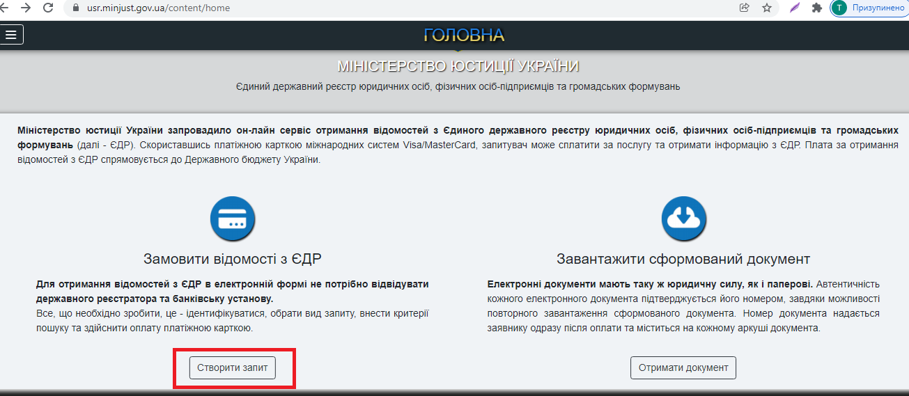

Після чого з’являється можливість ідентифікації користувача за допомогою електронного підпису:

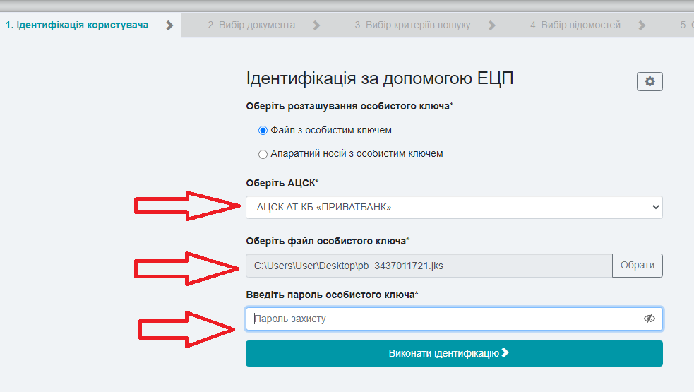

Після ідентифікації користувача потрібно вибрати документ :

* Витяг про юридичну особу.

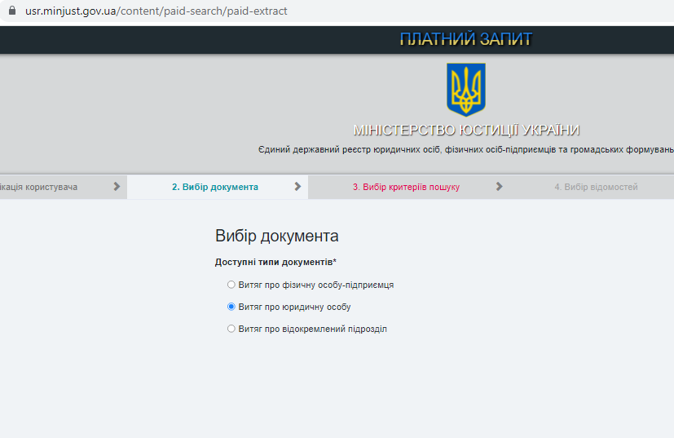

Наступний крок, встановлення критеріїв пошуку:

* За даними юридичної особи

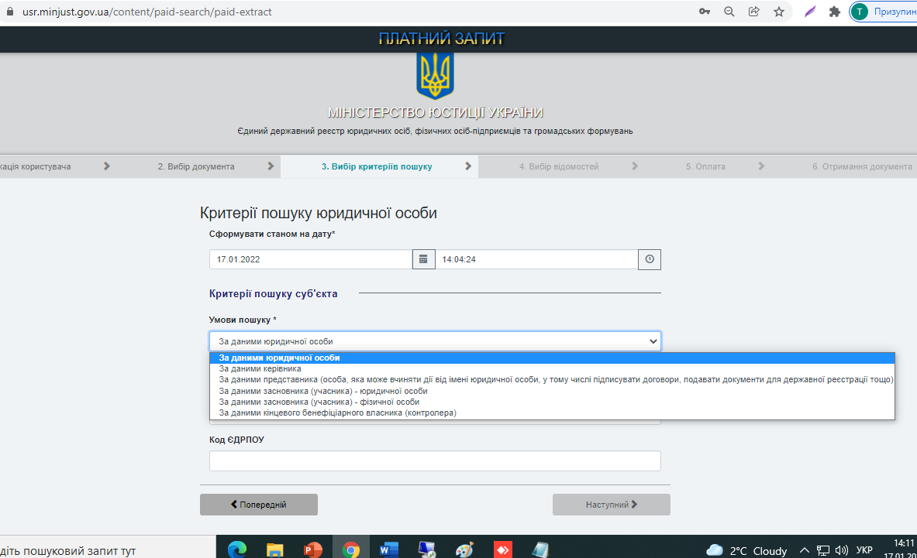

Далі вибираємо потрібні відомості, в нашому випадку в кінці списку, вибрати всі пункти.

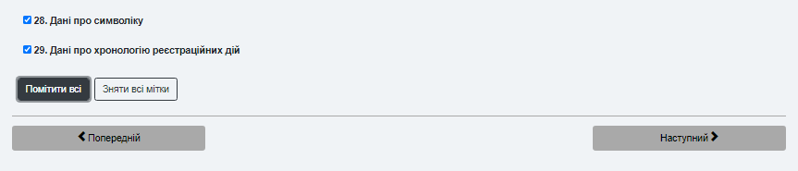

Після цього переходимо до оплати.

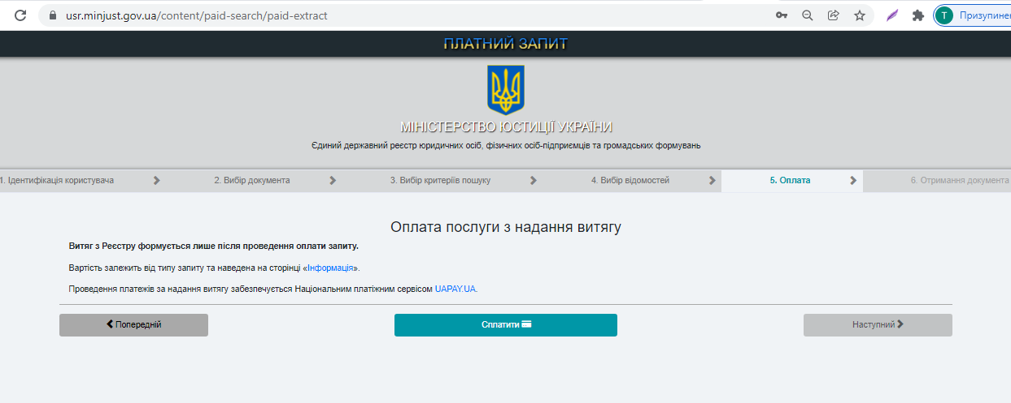

Після проведення оплати отримуємо готовий документ

